五台县2020年县委党校和政务服务中心

公开招聘工作人员笔试有关事项的通知
为保障考生的身体健康和生命安全，确保五台县2020年县委党校和政务服务中心公开招聘工作人员笔试的顺利进行，参照《新冠肺炎疫情防控常态化下五台县高考、中考防疫工作实施细则》，现将本次考试的有关事项通知如下：
- 考试时间：2020年 8月2 日上午9:00 — 11:00
考试地点：五台中学
准考证打印时间：2020年7月22日 — 7月24日
二、考生入场时除携带身份证、准考证外，还需提供14天体温监测登记表（扫码下载打印，入场时收回）、出示“健康绿码”，否则不允许参加考试。对填报虚假信息的考生，一经发现，记入考生诚信档案。
“健康码”非绿码的考生和来自国内中、高风险地区的考生，须提供7天内新冠病毒核酸检测阴性证明方可参加考试。
三、考生应自备口罩，考试全程做好个人防护。
四、考生应尽早到达考点。考点入口处设体温检测点，所有考生必须进行体温测量，体温低于37.3℃方可进入考场。
五、笔试当天有发热、咳嗽等呼吸道症状的考生，应及时向考务工作人员报告。经现场医疗卫生专业人员评估后，综合研判具备参加考试条件的，由专人负责带至临时隔离考场参加笔试；不具备相关条件的，不得参加笔试，并按相关要求采取防控措施。
六、考试结束后，考生按监考人员的要求，保持适当间距，有序离场，不得在考场、考点周围逗留。

注：请扫描下方二维码下载五台县2020年县委党校和政务服务中心

公开招聘考试考生体温监测登记表

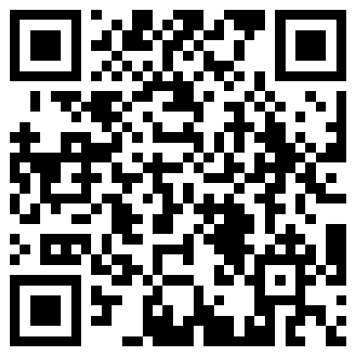

五台县2020年县委党校和政务服务中心
公开招聘工作人员领导组
2020年7月17日

